Documentacao Tecnica do Projeto
Sistema Integrado de Atendimento e Execucao de Servicos — Oficina Mecanica
Tech Challenge FIAP / Pos Tech — Fase 1 — MVP back-end (.NET 8, DDD, arquitetura em camadas)

Stack: .NET 8 · ASP.NET Core · EF Core · PostgreSQL · JWT · Docker · xUnit

1. Visao geral e arquitetura
MVP back-end de uma oficina mecanica para gestao de Ordens de Servico (OS), clientes, veiculos, servicos e pecas/insumos, com acompanhamento da OS pelo cliente. Construido com Domain-Driven Design e arquitetura em camadas.

Camadas
- API — Controllers REST, Swagger, autenticacao JWT, middleware de erros.
- Application — casos de uso (services), DTOs, validacao (FluentValidation).
- Domain — entidades, Value Objects, enums e regras de negocio (sem dependencias).
- Infrastructure — EF Core (PostgreSQL), repositorios, UnitOfWork, JWT, seed.
- Tests — testes unitarios (dominio) e de integracao (API + Postgres em container).

Bounded Contexts e Agregados
- Contextos: Identificacao (Cliente/Veiculo), Catalogo (Servico), Estoque (Peca/Insumo), Ordem de Servico, Identidade (JWT).
- Agregados: Cliente, Veiculo, Servico, Peca/Insumo, OrdemServico (contem Orcamento e itens), Usuario.

2. Requisitos do desafio (checklist)
Requisito | Status | Onde
Identificacao por CPF/CNPJ | OK | Documento (VO), ClientesController
Cadastro de veiculo (placa/marca/modelo/ano) | OK | Placa (VO), VeiculosController
Inclusao de servicos e pecas na OS | OK | OrdemServicoService
Orcamento automatico | OK | OrdemServico.FinalizarDiagnostico
Envio do orcamento p/ aprovacao | OK | Status AguardandoAprovacao
Status da OS (6 estados) + automatico | OK | enum StatusOS + maquina de estados
Consulta da OS pelo cliente via API | OK | AcompanhamentoController (publico)
CRUD clientes/veiculos/servicos/pecas | OK | Controllers + services
Controle de estoque + baixa | OK | PecaInsumo.Baixar / UsarPeca
Listagem e detalhamento de OS | OK | OrdensServicoController
Tempo medio de execucao | OK | relatorios/tempo-medio
Autenticacao JWT (APIs admin) | OK | AddInfrastructure + [Authorize]
Validacao CPF/CNPJ e placa | OK | Documento.Criar / Placa.Criar
Testes unitarios e de integracao | OK | UnitTests + IntegrationTests
Cobertura >= 80% | OK (95,1%) | SonarQube
Monolito em camadas | OK | Oficina.sln
API documentada (Swagger) | OK | Program.cs
Dockerfile + docker-compose | OK | raiz do repo
Justificativa do banco (PostgreSQL) | OK | README
README com execucao local | OK | README
Relatorio de vulnerabilidades | OK | docs/RELATORIO-VULNERABILIDADES

3. Testes automatizados
Cobertura total (Overall) de 95,1%, acima da meta de 80%. ~55 testes (unitarios + integracao).

Unitarios (dominio)
- Value Objects: Documento (CPF/CNPJ), Placa (antiga e Mercosul), Money.
- Regras: PecaInsumo.Baixar/Repor, metodos Atualizar das entidades.
- OrdemServico: ciclo de vida completo e transicoes invalidas (maquina de estados).
- Infra: PBKDF2 password hasher e gerador de JWT.

Integracao (API + PostgreSQL via Testcontainers)
- Autenticacao: login valido, senha errada (401), rota protegida sem token (401).
- CRUD: criacao/atualizacao/remocao/listagem de cliente, veiculo, servico, peca.
- Fluxo completo da OS: criar -> diagnostico -> orcamento -> aprovar -> executar -> usar peca (baixa estoque) -> finalizar -> entregar -> consulta publica.
- Erros: estoque insuficiente (400), remover item / cancelar OS.

4. Qualidade de codigo — SonarQube Community
Apos as correcoes: Quality Gate = Passed; 0 bugs, 0 vulnerabilidades abertas, 0 security hotspots, 0% duplicacao, cobertura 95,1%.
Metrica | Antes | Depois
Quality Gate | Failed | Passed
Security (issues) | 1 (C) | 0 (A)
Reliability (bugs) | 19 (C) | 0 (A)
Security Hotspots | 2 | 0
Coverage | 76,9% | 95,1%
Duplications | 13,1% | 0,0%
Observacao: os 'bugs' iniciais eram do arquivo HTML do relatorio Trivy salvo em docs/ (regras de acessibilidade web), nao do codigo da aplicacao. A pasta docs e o Dockerfile foram excluidos da analise; os smells reais (S1192, S6968, S6966, S1118) foram corrigidos; S2068 (senha em appsettings de dev) e S107 (construtor de DI) foram revisados/aceitos com justificativa.
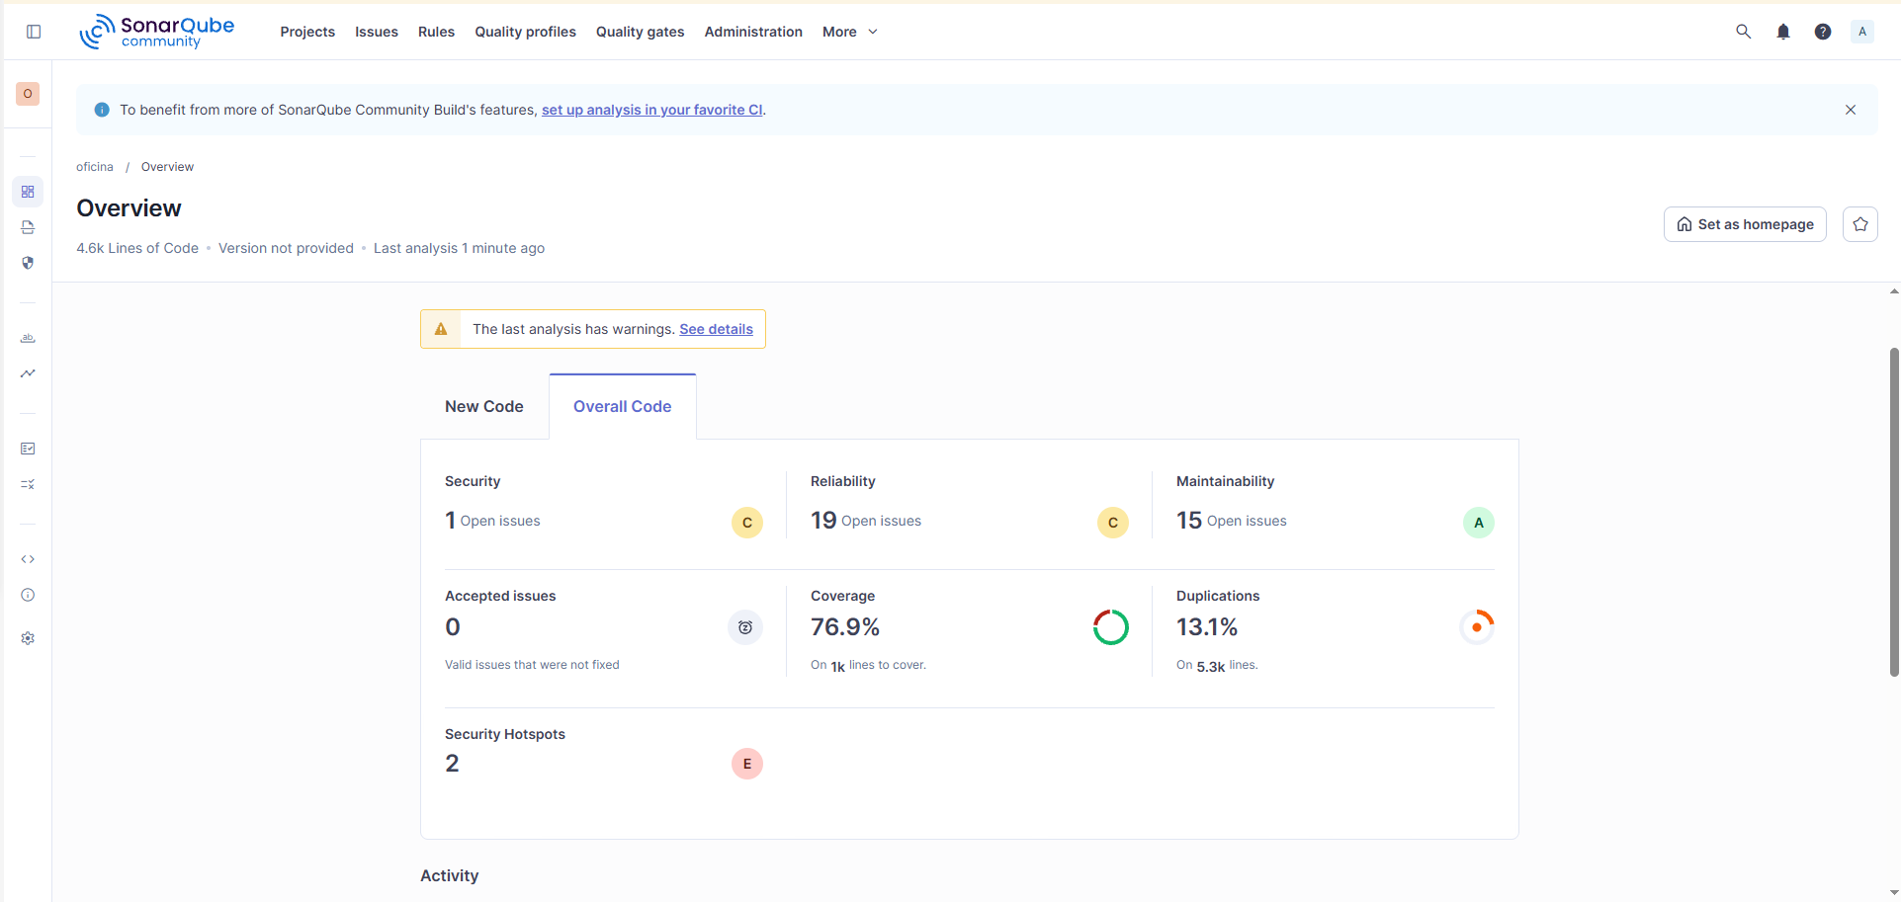
SonarQube — ANTES das correcoes (Quality Gate Failed).
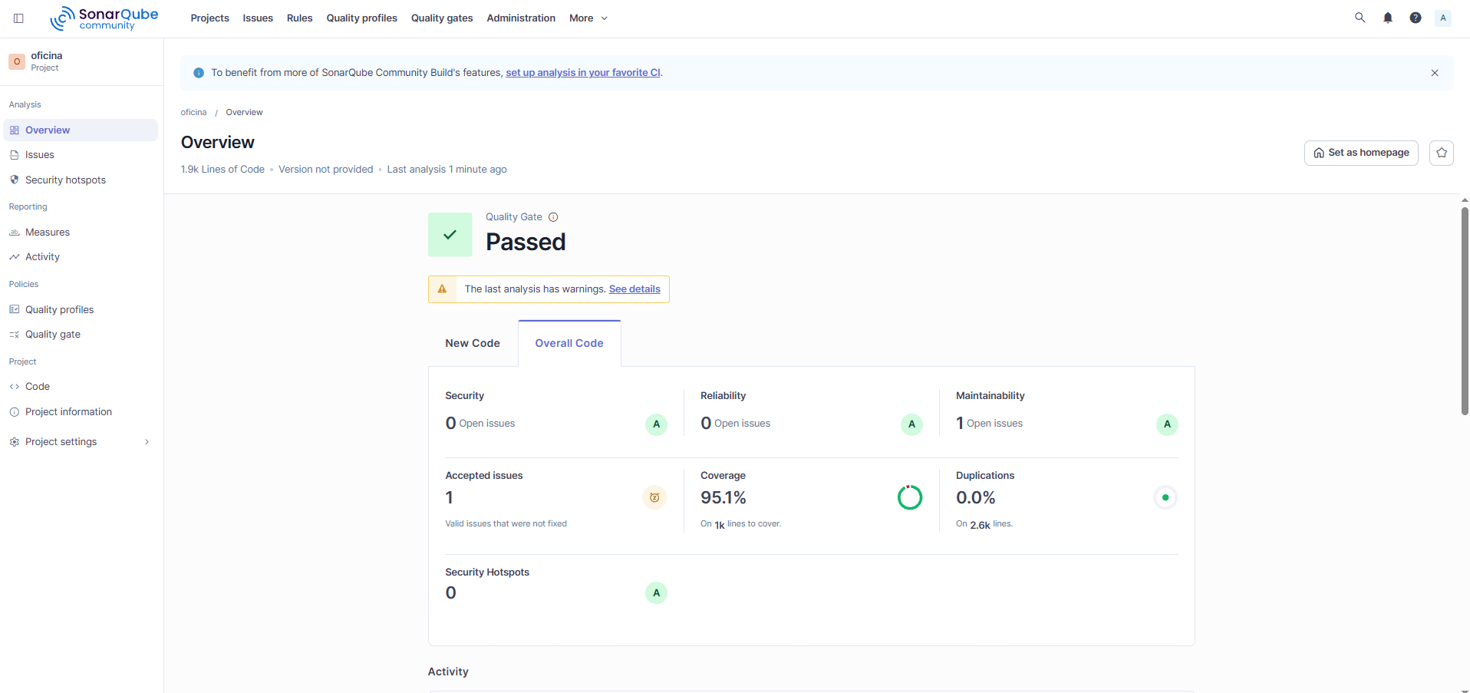
SonarQube — DEPOIS das correcoes (Quality Gate Passed, 95,1% cobertura).

5. Analise de vulnerabilidades — Trivy
O Trivy analisou dependencias, imagem Docker, misconfiguracoes e secrets. Na imagem inicial (base Debian) apareceram ~144 CVEs do sistema operacional da imagem base (apt, glibc, perl, zlib, etc.) — nao do codigo da aplicacao, em sua maioria 'will_not_fix' pelo proprio Debian.
Correcao: troca da imagem base para a versao 'chiseled' (.NET 8 jammy-chiseled), minima e sem shell/SO completo, ja executando como usuario nao-root. Resultado: praticamente zero CVEs de SO na imagem final.
Comparativo da imagem Docker por severidade (antes = base Debian; depois = chiseled, non-root):
Severidade | Antes (Debian) | Depois (chiseled)
CRITICAL | 3 | 0
HIGH | 6 | 0
MEDIUM | 46 | 3
LOW | 73 | 3
UNKNOWN | 16 | 0
TOTAL | ~144 | 6

CVEs verificados nas dependencias .NET
CVE | Pacote | Versao | Situacao
CVE-2024-32655 | Npgsql | 8.0.4 | Nao afetado (patch 8.0.3)
CVE-2024-21319 | System.IdentityModel.Tokens.Jwt | 8.0.1 | Nao afetado (patch 7.1.2)
Os poucos itens remanescentes (depois) sao de bibliotecas base, marcados pelo proprio fornecedor como will_not_fix/sem patch, e o container roda como nao-root. Evidencias: docs/Scan_Vulnerabilidade_Trivy_Antes_De_Corrigir.html e docs/trivy-depois.html.

6. Como executar
Pre-requisito: Docker Desktop em execucao.
docker compose up --build
- API: http://localhost:8080 — Swagger: /swagger — Health: /health
- Usuario seed: admin / admin123 (trocar via SEED_ADMIN_PASSWORD em producao).
Testes: dotnet test (testes de integracao exigem Docker).

7. Conclusao
O MVP atende a todos os requisitos obrigatorios do Tech Challenge: gestao completa de OS com maquina de estados, CRUDs, orcamento automatico, baixa de estoque, consulta publica via API, autenticacao JWT e validacoes. A qualidade foi comprovada com SonarQube (Quality Gate Passed, 95,1% de cobertura) e a seguranca com Trivy (imagem chiseled non-root, dependencias sem CVEs aplicaveis).

